

INFOR-INVESTIGADOR

sISTEMA DE INFORMAÇÃO DE APOIO AO INVESTIGADOR

Requisitos | Universidade de Coimbra | 2018

Índice

1.Ficha Técnica 2

1.1.Equipa responsável pela elaboração 2

1.2.Informações 2

2.Introdução 3

2.1Visão geral deste documento 3

2.2.Prioridade dos requisitos 3

3.Descrição geral do sistema 4

3.1.Tipos de utilizadores (Sprint2) 4

4.Requisitos funcionais 5

4.1.Registo 5

4.2.Login 5

4.3.Recuperação da palavra passe 5

4.4.Perfil 5

4.5.Feed de Notícias 6

5.Requisitos não funcionais 7

5.1 7

6.Descrição da interface com o usuário 8

6.1.Ecrã inicial 8

6.2.Registo 8

6.3.Login 9

6.4.Recuperação da palavra passe 9

6.5.Perfil 9

6.5.Feed de notícias 10

# 1.Ficha Técnica

## 1.1.Equipa responsável pela elaboração

* **Pedro Gonçalves– Gestor de Projeto, Representante**
* Rita Nóbrega – Gestor de Projeto
* **Marta Viana - Requisitos, Representante**
* Rita Wolters – Requisitos
* Pedro Cruz – Requisitos
* Georgiana Corduneanu – Requisitos
* **Damião Santes – Implementação, Representante**
* Tomás Martins – Implementação
* José Cavaleiro – Implementação
* **André Rocha – Testes, Representante**
* Georgiana Corduneanu – Testes
* **Marisa Espinheira – Qualidade, Representante**
* Rita Nóbrega – Qualidade
* **Carlos Diogo – Ambiente, Representante**
* Alexandre Ferreira – Ambiente

## 1.2.Informações

Dúvidas, críticas e sugestões devem ser encaminhadas por escrito para o seguinte endereço eletrónico:

newsfinder18@gmail.com

Recomendamos que o assunto seja identificado com o título desta obra. Alertamos ainda a importância de se identificar o endereço e o nome completos do remetente para que seja possível o envio de respostas.

|  |  |  |  |
| --- | --- | --- | --- |
| Versão | Data de alteração | Validação | Descrição |
| 0.1 | 28-09-18 | Elaborado por: Georgiana Corduneanu | Primeira versão dos requisitos da sprint 1. |

# 2.Introdução

Este documento apresenta os requisitos de um Sistema de Informação designado INFOR-INVESTIGADOR. Pretende servir de suporte ao trabalho dos investigadores da Universidade de Coimbra, ainda que a sua aplicabilidade seja universal, e seja desenhado nesse pressuposto.

Este documento deve evoluir mediante as reuniões com o cliente e o avançar das sprints para o produto final.

## 2.1Visão geral deste documento

Esta introdução fornece as informações necessárias para fazer um bom uso deste documento, explicitando os seus objetivos e as convenções que foram adotadas no texto. As demais secções apresentam especificações do sistem Infor-Investigador e etão organizadas como descrito abaixo.

* **Secção 3** – Descrição geral do sistema: apresenta uma visão geral do sistema, caracterizando qual é o escopo e descrevendo seus usuários.
* **Secção 4** – Requisitos funcionais com casos de uso: especifica todos os requisitos funcionais do sistema para o Sprint1, descrevendo o fluxo de eventos, entradas e saídas de cada caso de uso a ser implementado.
* **Secção 5** – Requisitos não funcionais: especifica todos os requisitos não funcionais do sistema até ao sprint1, divididos em requisitos de usabilidade, confiabilidade, desempenho, segurança, distribuição, adequação a padrões e requisitos de harware e software.
* **Secção 6** – Descrição da interface com o usuário: apresenta desenhos, figuras ou rascunhos de tela do sistema.

## 2.2.Prioridade dos requisitos

Para estabelecer a prioridade dos requisitos foram adotadas as denominações “essencial”. “importante” e “desejável”.

* **Essencial,** são requisitos imprescindíveis, que têm de ser implementados.
* **Importante,** são requisitos que devem ser implementados, mas se não forem, o sistema poderá ser implantado e usado mesmo assim.
* **Desejável,** são requisitos que podem ser deixados para versões posteriores do sistema, caso não haja tempo hábil para implementá-los na verão que está a sendo especificada.

# 3.Descrição geral do sistema

A plataforma Infor.Investigador é intencionalmente uma solução móvel, que acompanha os investigadores no seu dia-a-dia, ajudando-os na sua atividade de investigação.

## 3.1.Tipos de utilizadores (Sprint2)

Nesta secção apresentamos os perfis de utilizadores, ou seja, os atores que o utilizam. A relevância desta definião advém de que todas as funcionalidades têm de ser relacionadas com o ator que a utiliza.

# 4.Requisitos funcionais

Para facilitar a visualização desta secção, os requisitos serão agrudados em subsecções.

## 4.1.Registo

Criação da conta de utilizador para poder efetuar o login.

* **[Requisito – 01 - Essencial]** : É pedido ao utilizador que preencha o seu nome próprio, apelido, username, email, palavra-passe e a confirmação da palavra passe.
* **[Requisito – 02 - Importante]** : Após o requisito número 1 será direcionado para uma página para inserir os dados de perfil. Neste escrã o utilizador preenche com uma profile photo (foto de perfil), ORCID, affiliation (universidade), research unit (unidade de investigação), interests(interesses). Apenas após o preenchimento de todos estes campos, o utilizador é redirecionado para o feed de notícias.

## 4.2.Login

Para o utilziador aceder à plataforma terá obrigatoriamente que fazer o login caso o utilizador já tenha conta, caso contrário terá de fazer o registo.

* **[Requisito – 03 – Essencial]** : O utilizador deverá preencher o username, a palavra passe e fazer click num botão específico para a autenticação dos dados para poder ser direcionado para o perfil. Caso os dados não estejam corretos será pedido para preencher de novo.

## 4.3.Recuperação da palavra passe

Caso o utilizador não consiga ser autenticado com os dados preenchidos ou em caso de esquecimento dos dados de acesso.

* **[Requisito – 04 – Importante]** : O utilizador terá de fazer click com o botão do rato nas palavras “recover password”.
* **[Requisito – 05 – importante] :** Após o requisito número 4 será direcionado para uma página onde lhe irá ser pedido o email. Para este será enviada uma nova palavra passe.

## 4.4.Perfil

Todos os utilizadores terão um perfil.

* **[Requisito – 06 – Essencial] :** Nesta página aparece a informação do investigador, a fotografia, o nome completo, ORCID, universidade, unidade de investigação e os interesses.

## 4.5.Feed de Notícias

Para além do perfil o utilizador terá um feed de notícias.

* **[Requisito – 07 – Desejável] :** Para a sprint1 será apresentado um feed de notícias aleatório.

# 5.Requisitos não funcionais

Para facilitar a visualização desta secção, os requisitos serão agrudados em subsecções.

## 5.1

# 6.Descrição da interface com o usuário

Aqui serão apresentados desenhos das telas do sistema necessários ou convenientes para esclarecer os requisitos dos sistema. Para facilitar a visualização desta secção, as imagens serão agrudados em subsecções tendo o requisito como título.

## 6.1.Ecrã inicial



## 6.2.Registo

* **[Requisito – 01 – Essencial**]

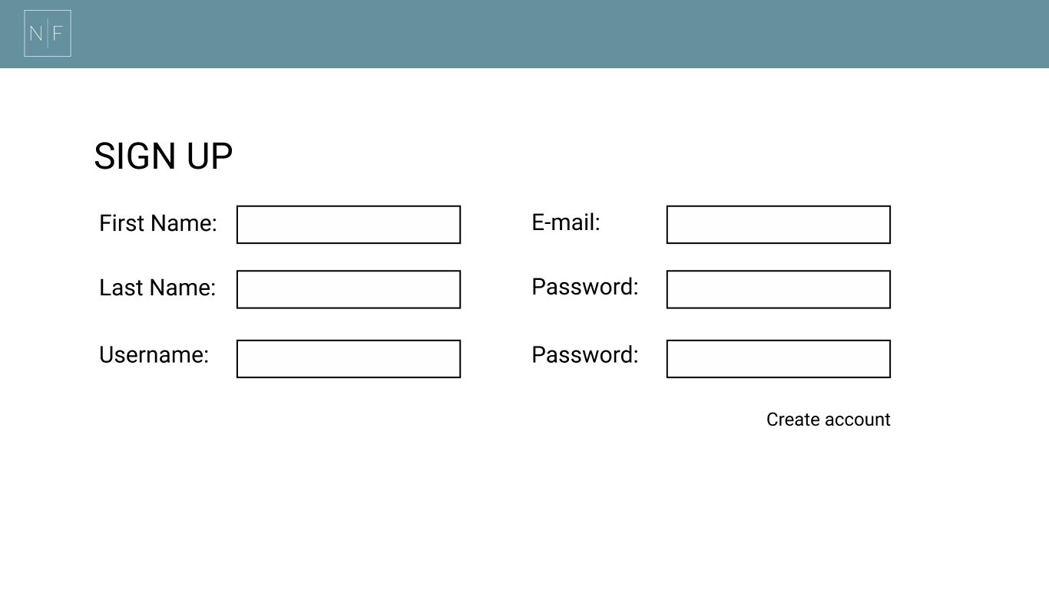

* **[Requisito – 02 – Importante]**

## 6.3.Login

* **[Requisito – 03 – Essencial]**

## 6.4.Recuperação da palavra passe

* **[Requisito – 04 – Importante]**
* **[Requisito – 04 – Importante]**

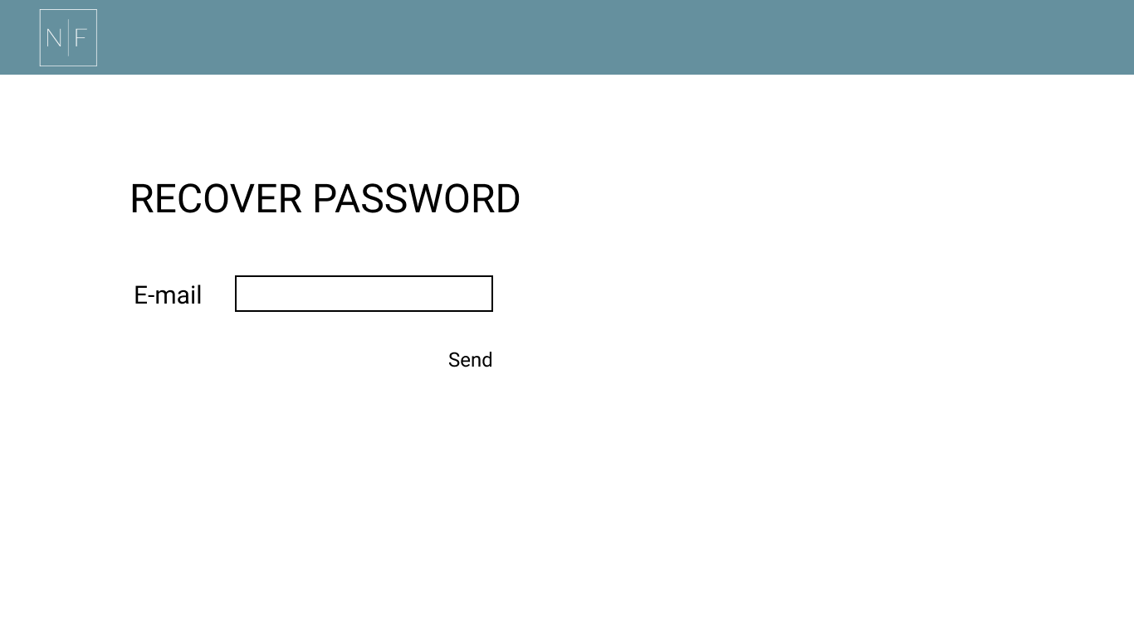

## 6.5.Perfil

* **[Requisito – 03 – Essencial]**

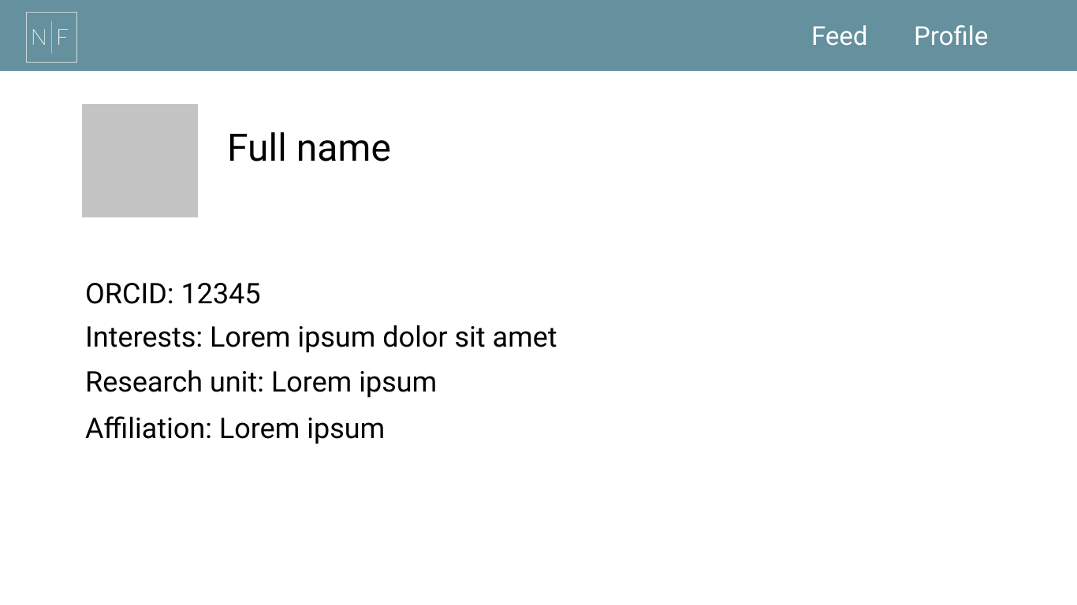

## 6.5.Feed de notícias

